一种共享记忆的深度自适应大语言模型及其训练方法

专利技术交底书

专利发明人 | 冯长柱、牛增辉
技术交底书撰写人  (联系方式：电话及邮箱) | 冯长柱  13522808906
发明创造类型（发明或实用新型） | 发明

技术交底书是专利申请的重要依据，请在技术交底书中完整地对技术方案进行说明。请认真填写如下内容：

注：即申请技术的通用名称，不得使用商标、型号、人名、地名，不得超过25字。
一、名称一种共享记忆的深度自适应大语言模型及其训练方法

二、所属技术领域 大语言模型的参数共享、自适应深度及训练方法。
注：指申请技术所属或直接应用的技术领域。如“试电笔”指示电压存在的试电装置领域。

三、背景技术：
US2019/0266236A1公开基于置信度阈值的提前退出，US2022/0157045A1涉及中间激活门控、资源约束及相邻状态比较，US2020/0279150A1公开top-k稀疏专家路由与加权输出。Mobius、MoEUT涉及共享参数，SwitchHead涉及注意力投影专家，CALM、LayerSkip涉及提前退出及中间输出监督，LoRA涉及低秩适配。本方案结合四类跨循环共享参数库、独立路由及循环内选择复用，训练时依据五项综合代价及隐状态变化项选择循环次数并进行单阶段双损失更新，推理时依据置信度、概率间隔及隐状态变化联合判定退出。
注：该背景技术是指与该申请技术最接近的现有技术（可以是现有的专利或者文献）/或者现有产品，或者该申请技术是基于何种现有技术而研发的。

四、本发明解决的技术问题：
共享不同循环的前馈及注意力投影参数，同时保留各循环独立路由能力；为每个样本自适应选择循环次数（模型深度），并在所选循环次数下训练下一token预测。token是模型处理文本的基本单位，可对应字、词或子词。

- 具体实施方式：

以下“拟保护的组合特征”共同构成拟保护方案。token化、嵌入、归一化、因果注意力、残差连接、top-k、softmax、SwiGLU、LoRA、标准下一token预测及负载均衡等常规方法，不单独主张保护。本文中，圆括号表示函数调用或运算分组，方括号表示索引，花括号表示集合或算子下标。
- 模型结构（图1）。【拟保护的组合特征】
四类参数库跨循环共享，各循环独立设置路由器。L为最大循环次数，t为当前循环索引，1≤t≤L；共享记忆指可学习的参数矩阵。文本经token化和嵌入得到隐藏状态，即token的内部向量表示。各循环采用标准Transformer预归一化结构，注意力前归一化记为RMSNorm_attn；另设跨循环共享的末级RMSNorm。
- 共享参数库。【拟保护的组合特征】
四类库为前馈网络库（FFN库）、查询投影库（Q库）、键值投影库（KV库）及注意力输出投影库（O库），每库N块。
FFN块内门控、上投影、下投影三矩阵按同一块索引绑定为一组，从FFN库读取。
KV块内键、值投影矩阵按同一块索引绑定为一组，从KV库读取。
每类库的候选覆盖全部块，1≤k≤N。N、k的具体取值及L=N仅为实施配置，不作为拟保护组合的必要限定。
- 单次循环计算。【拟保护的组合特征】
每次循环中，路由器分别基于各token自身的注意力前归一化隐藏状态作一次线性映射，输出4N维路由logits，并按FFN、Q、KV、O四组拆分；各组分别选择top-k个块，并对所选得分作softmax归一化。
路由得分及权重为：h_t_attention=RMSNorm_attn(x_t)；φ[t,c]=W_route[t,c]×h_t_attention，c∈{FFN,Q,KV,O}；I[t,c]=top-k(φ[t,c])；α[t,c,n]=exp(φ[t,c,n])/Σ_{n'∈I[t,c]}exp(φ[t,c,n'])，n∈I[t,c]；p̃[t,c]=softmax(φ[t,c])。
式中，h_dim为隐藏维度，W_route[t,c]为第c组N×h_dim路由投影矩阵，φ[t,c]∈ℝ^N为路由logits，I[t,c]为选中块索引集，α[t,c,n]为选中块路由权重；p̃[t,c]为全部N块上的softmax概率，p̃[t,c,n]为其第n个分量，仅用于负载均衡；top-k(·)为取前k个最大分量的索引，softmax为归一化指数函数，exp为指数函数。
Q库、KV库分别对选块投影结果加权求和，得到Q、K、V；K、V共用块索引和权重。
选块投影加权求和为：Q_t=Σ_{n∈I[t,Q]}α[t,Q,n]×W_Q[n]×h_t_attention；K_t=Σ_{n∈I[t,KV]}α[t,KV,n]×W_K[n]×h_t_attention；V_t=Σ_{n∈I[t,KV]}α[t,KV,n]×W_V[n]×h_t_attention。式中，W_Q[n]、W_K[n]、W_V[n]、W_O[n]分别为Q、K、V、O库第n块矩阵；Q_t为h_dim维，K_t、V_t为h_kv维，h_kv为KV投影维度。
随后计算因果自注意力，经上述O库选块投影并加权求和，与本循环输入残差相加；所得状态经FFN前归一化后由FFN处理，再与注意力子层输出残差相加。O和FFN沿用本循环初始路由选择。
其中，x_t为第t次循环输入的全序列逐位置隐藏状态；上述路由及选块投影公式按位置应用，省略样本和位置索引。注意力子层输出为注意力结果与本循环输入残差相加后的状态，n_h、n_kv分别为查询头数和KV头数。

- 单阶段联合训练（图2左）。【拟保护的组合特征】
训练时，各位置在因果掩码约束下并行计算，分别使用自身隐藏状态进行路由。每个小批量执行全部循环，缓存各循环的全序列末级归一化隐藏状态及可按样本分组聚合的路由统计量，用于计算负载均衡辅助损失，并保留相应计算图。
基于与主干计算图分离的缓存，选定各样本循环次数，使用loss_A仅更新输出头适配参数（LoRA矩阵A_t、B_t、偏置c_t及缩放系数s_t）。
随后按所选循环次数分组复用缓存，使用loss_B仅更新主干参数（主干包括token嵌入、共享库、各循环模块、共享末级RMSNorm及W_head）。两种损失在同一小批量内顺序更新互不重叠的参数组。

- 循环次数选择。【拟保护的组合特征】
候选下限d_min与过早退出约束阈值d_s分设；所选循环次数d_i贯穿两种损失的计算与更新。
循环选择和loss_A基于与主干计算图分离的隐藏状态缓存h_t及相对隐状态变化量δ_t，使用固定的W_head和可训练的输出头适配参数计算各循环logits z_t。
i为样本索引，d_i为样本i选定的循环次数；候选范围为d_min至L，选择综合代价与加权隐状态变化项之和最小的循环，同值取较小循环次数。d_min为最小循环次数，训练候选下限与推理下限相同，1≤d_min≤L；d_s为过早退出约束阈值；d_min、d_s均为预设整数。输出头更新后保持循环选择不变。记综合代价为ℓ[t,i]，则d_i=argmin_{d_min≤t≤L}(ℓ[t,i]+κ×δ[t,i]/τ_s)；κ≥0为隐状态变化项的选择权重，δ[t,i]为样本i在第t次循环的相对隐状态变化量；d_i作为离散索引，argmin为取最小值的索引；d_s仅用于C_5，不限制候选范围。
- 逐循环输出头。【拟保护的组合特征】
各循环输出头由共享输出头权重矩阵W_head及本循环的LoRA、偏置和缩放参数组成。
z_t=s_t × (W_head × h_t+ B_t × A_t × h_t+c_t)，q_t=softmax(z_t)。h_t为第t次循环末级归一化后的全序列逐位置隐藏状态，z_t为未归一化输出得分（logits），q_t为预测概率分布。循环选择及推理使用输入序列末尾有效token位置的隐藏状态，loss_B逐位置应用该公式。×表示矩阵乘法或标量乘法。
其中，LoRA矩阵A_t将隐藏状态映射至r维，B_t映射至词表空间，r为正整数；c_t为词表偏置，s_t为可训练缩放系数。A_t按Xavier初始化，B_t、c_t初值为0，s_t初值为1。循环选择、loss_B及推理均使用对应循环的输出头。即A_t∈ℝ^(r×h_dim)，B_t∈ℝ^(n_v×r)，c_t∈ℝ^(n_v)，s_t∈ℝ；r仅决定A_t、B_t的中间维数，不直接参与路由；A_t、B_t经逐循环输出头影响综合代价及循环选择；低秩修正项与W_head×h_t同为n_v维。按样本选定循环d_i后，A[d_i]、B[d_i]、c[d_i]、s[d_i]分别为A_t、B_t、c_t、s_t在t=d_i处的取值。

- 训练代价。【拟保护的组合特征】
对每个样本的每个候选循环计算五项代价用于loss_A计算，隐状态变化代价用于loss_B计算。
所选循环次数同时确定loss_B使用的前向缓存。
五项分别为预测损失、置信度不足、概率间隔不足、循环开销及过早退出约束：C_1=e/(ln(n_v)+e)，C_2=1−p，C_3=1−m，C_4=t/L，C_5=max(0,(d_s−t)/L)。C_4鼓励较少循环；C_5在t<d_s时增加代价，抑制过早退出。n_v为词表大小，y为真实下一token标签，q_t(y)为其预测概率，e=−ln q_t(y)为负对数似然；p为下一token预测分布的最大概率，m为最高与次高预测概率之差。δ为相邻循环末级归一化隐藏状态之差的L2范数与当前状态L2范数之比，逐token计算后在有效序列位置取平均；分母下限为10⁻⁶。τ_s>0为相对隐状态变化量的尺度参数；首循环δ=0，隐状态变化项δ/τ_s不截断。ln为自然对数，max取最大值。

- loss_A：输出头适配损失。【拟保护的组合特征】
根据上述得到的五项代价，按固定权重加权形成综合代价ℓ[t,i]=Σ_{j=1…5}(π_j× C[j,t,i])，j为代价项索引；C[j,t,i]为样本i在第t次循环的第j项代价，π_j为固定非负权重且总和为1。
候选数N_cand=L−d_min+1，候选循环概率分布ρ[t,i]=softmax_t(−ℓ[t,i]/T)，softmax_t仅在候选循环维度上归一化，T>0为固定选择温度。
loss_A=(1/b) × Σ_{i=1…b}(ℓ[d_i,i]−ln(ρ[d_i,i])+β × H_i)，b为小批量样本数，H_i为样本i的归一化熵。
由ρ[t,i]的定义，loss_A中的选择项可展开为：-ln(ρ[d_i,i])=ℓ[d_i,i]/T+ln(Σ_{τ=d_min…L}exp(-ℓ[τ,i]/T))。三项分别用于降低所选循环的综合代价、提高其选择概率及降低候选分布熵。
其中，H_i=−Σ_{t}(ρ[t,i] × ln(ρ[t,i]))/ln(N_cand)，N_cand=1时取0；β≥0为熵项权重。Σ表示求和，熵项对t=d_min至L求和。
- loss_B：主干训练损失。【拟保护的组合特征】
按d_i分组，复用对应循环保留计算图的全序列隐藏状态缓存，使用loss_A更新后的适配参数计算：
z[d_i,i,u]=s[d_i]×(W_head× h[d_i,i,u]+B[d_i]× A[d_i] ×h[d_i,i,u]+c[d_i])。
u为序列位置，h[d_i,i,u]为样本i在所选循环d_i、位置u的隐藏状态缓存，z[d_i,i,u]为对应logits。q[d_i,i,u]=softmax(z[d_i,i,u])；循环选择取末尾有效token位置，loss_B逐位置计算。
loss_B为有效标签上的平均交叉熵损失、λ倍负载均衡辅助损失及η倍隐状态变化损失之和，λ≥0、η≥0为相应权重。负载均衡项根据各组前d_g次循环的缓存路由统计量计算，按循环平均，再按组样本占比加权。固定输出头适配参数，预测损失经输出头、隐状态变化损失经相邻循环隐藏状态的主干计算图回传，仅更新主干参数。
记Ω为有效标签位置集合，G为按d_i分组的组集合，组g的样本数为b_g、深度为d_g，则：CE_B=-(1/|Ω|)×Σ_{(i,u)∈Ω}ln q[d_i,i,u](y[i,u])；R[g,t]=(N/4)×Σ_{c∈{FFN,Q,KV,O}}Σ_{n=1…N}p̄[g,t,c,n]×f[g,t,c,n]；R_bal=Σ_{g∈G}(b_g/b)×(1/d_g)×Σ_{t=1…d_g}R[g,t]；R_δ=(1/b)×Σ_{i=1…b}(δ[d_i,i]/τ_s)；loss_B=CE_B+λ×R_bal+η×R_δ。
式中，|Ω|为有效标签位置数，CE_B为有效标签上的平均交叉熵，R[g,t]为组g在循环t的负载均衡项，R_bal为负载均衡辅助损失，R_δ为所选循环处的隐状态变化损失，N/4为四组平均系数；p̄[g,t,c,n]为p̃[t,c,n]的组内均值，f[g,t,c,n]为块n被top-k选中的指示均值除以k。负载均衡项由路由统计量计算，不直接使用输出预测分布q。
- 深度自适应推理（图2右）。【拟保护的组合特征】
各样本独立执行循环。自回归生成时，用于预测下一token的末尾有效位置，在各循环中依据自身输入隐藏状态计算路由，并使用该循环对应的输出头得到预测分布。当t≥d_min且同时满足预测置信度p_t≥τ_p、概率间隔m_t≥τ_m及相对隐状态变化量δ_t≤τ_δ时，停止后续循环；否则继续，至L次循环强制停止。通过停止时所在循环的输出头预测下一token。0≤τ_p、τ_m≤1分别为置信度和概率间隔阈值，τ_δ≥0为隐状态变化阈值，均为预设参数。p_t、m_t、δ_t分别为第t次循环的p、m、δ，沿用前述定义。
- 实施参数。【实施示例】
L=N=24、k=3；词表大小151665，隐藏状态维度h_dim=1536，FFN中间维度4096，注意力头n_h=16、KV头n_kv=8，r=16；d_min=2、d_s=3、τ_s=0.05、T=0.25、β=0.05、λ=0.01、κ=0.05、η=1.1，π=(0.65,0.06,0.06,0.17,0.06)，其分量依次对应C_1至C_5。推理阈值另行配置，具体数值不作为拟保护组合的必要限定。

六、有益效果
采用双卡RTX Pro6000的算力，以上面实施参数建模，经7天的训练，与标准的transformer LLM架构做对比，四类参数库跨循环共享并结合独立路由，可在相同参数规模和算力条件下降低训练损失达到21%以上，提高推理准确性；深度自适应机制根据输入问题的难度动态调整循环次数（其平均循环次数降低了1/3以上），可降低算力消耗、提高推理速度。
注：请清楚地写明本申请与现有技术相比所具有的有益效果。

七、结构附图：

图1 共享参数与单次循环
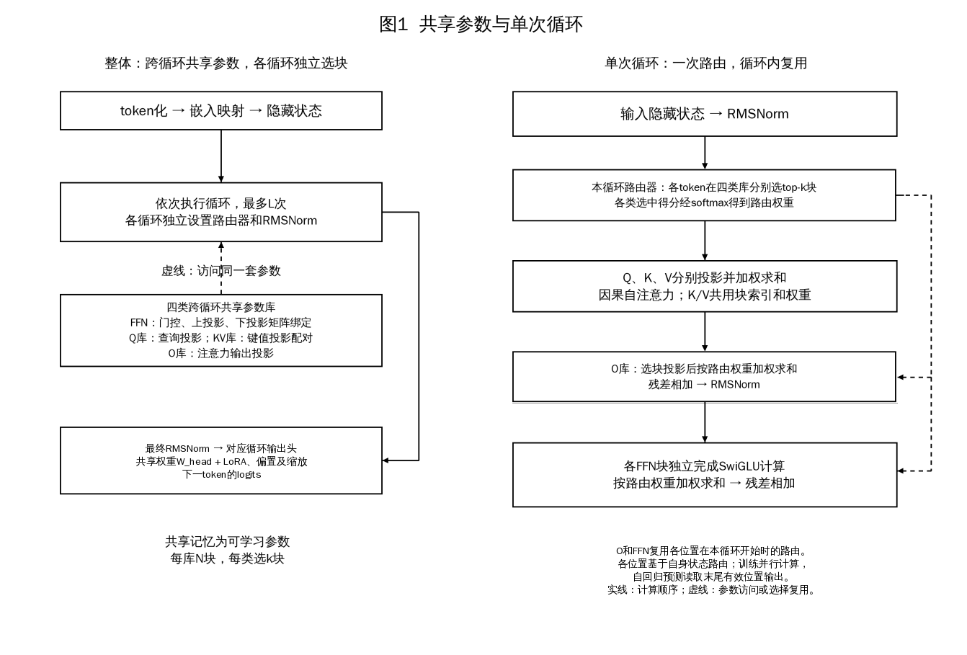
图2 单阶段双损失训练与深度自适应推理
